Для HEX версий v3xx только!!! DRAFT
КАЛИБРОВКА
Перед калибровкой обязательно убедится что все ПРАВИЛЬНО СФАЗИРОВАНО и работает ОТСЕЧКА тока. Иначе КИЗДРЫК ГАРАНТИРОВАН.
Режим настройки-калибровки активизируется если включать питание при нажатой кнопке P# (вызов программ преднастроек, обычно это кнопка на энкодере).
В этом режыме отрублены всякие прибамбасы по динамическому изменению параметров как вольтажа так и тока. Все форсажи, пригары, антиперегары с лифчиками выключены. Кроме того, ШИМ активизируется только при нажатии кпопки пуск ( Torch, зона S/S тачскрина).
Хорошо иметь баластер типа спиральный. Шоб перекинуть в процессе нагрузку с 0.3 -0.2 ома до 0.1 ом
Кто не уверен ни в фазировке ни в DC-DC силе: тиснул S/S - сила завелась, держим , смотрим на осцил если прилеплен, думаем. делаем выводы , смотрим, не дымит ли ли чего. Если например видим что блокировочные или снаберные кандёры решили сделать харакири и уже выпускают кишки - тут же жмем S/S повторно.
Контроля температуры в этом режиме нет, потому не злоупотреблять временем нагрузки. Вентилятор активен при включенной силе.
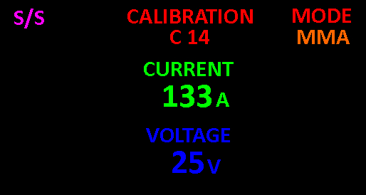
Итак, цепляем балласт 0.3 ома на вых, жмём батон энкодера (P# ) и втыкаем сеть. Когда погаснет начальная заставка и появится экран калибровки с типа "с 14" - батон можно отпускать.

Сила запускается нажатием S/S тачскрина (или кнопкой на держаке) и удерживается включенной 10 секунд. Для экстренного отключения силы нажать S/S повторно.
Переключение параметра нажатием зоны MODE или железными батонами переходов по меню. В калибровке доступны только два режима – MMA и MIG.

Ток.
Начинать обязательно с калибровки тока и только тогда когда есть 100% уверенность что все правильно спаяно, сфазировано и правильные осцилки в котрольных точках. Фактически калибровка тока проводится на режиме MMA. (При входе в калибровку активизируется режим калибровки тока.)
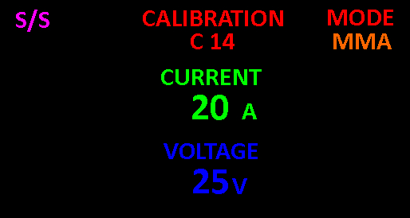
1. Ставим задание тока 20а , нагрузка на 0.3 ома. Нажмаем кнопку пуск и смотрим на стрелочник шунта. Записываем на бумажку показания стрелочника. Это параметр I_min.

2. Перекидываем держак на 0.1 ом. Накручиваем 180 ампер . Нажимаем кнопку пуск. Записываем на бумажку показания стрелочника I_max.
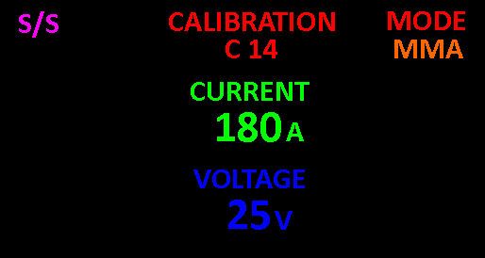

Напряжение.
Калибровка напряжения проводится в режиме МИГ.
1. Баластер 0.2 ома. Вольтметр можно прилепить и на нагрузку. В этом случае может быть некая компенсация падежа на шлангах для больших напряжений, когда и ток велик.
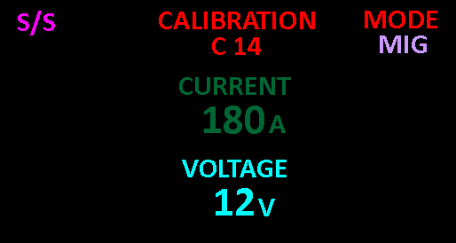
Накручиваем 12 вольт. Нажимаем кнопку пуск и записываем на бумажку показания вольтметра U_min.

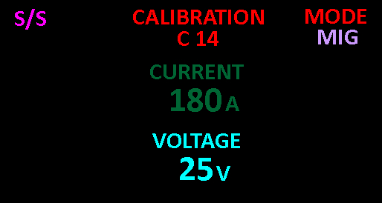
2. Накручиваем 25 вольт. Нажмаем кнопку пуск и записываем на бумажку показания вольтметра.

Выход из режима калибровки – отключение питания.

Обработка.
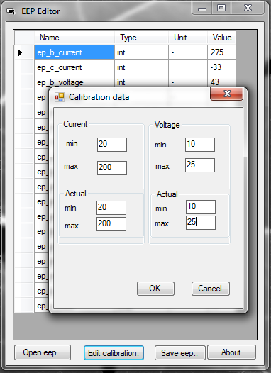
Запускаем eeprom_editor (для HEX версий 3хх)
Жмем батон Edit calibration.

Вводим четыре значения с бумажки I_min, I_max, U_min, U_max в Actual. Не забыть проверить правильность установок Current и Voltage, при которых проводилась калибровка. В рекомендациях эти значения 20 и 180 для Current и 12/25 для Voltage.
Жмем ОК и сохраняем EEPROM. Заливаем его в чип в обычном режиме программирования.

Общие рекомендации.
Ток.
Повторно заходим в режим настройки. Накручиваем ток , тискаем пуск и проверяем что получилось. Проходим по диапазону, не забывая перекидывать держак на баластере ибо если омы нагрузки слишком велики то машынка не войдет в рыжым ограничения тока и будет враньё. Вообщето оно и так скорее всего будет врать трохе по сравнению с дуговым током, ибо требуется нагрузку каждый раз ставить такую, штоб она вызывала начало ограничения тока чего мы не делаем и что есть непростое занятие. Ну а самй точный способ , это то что я говорил когда то- калибровать по шунту при дуге ТИГ ДС, однако требует времени и аргона.
Особое внимание на точность мин тока. Ибо поджыг на ТИГ нормально работает на 15-16 амперах мин тока, а на 13 уже почти невозможно. Выходит то, что талдычили Комрад и 7373. Осцилятор лупит - а дуги нет. Лифчик тыкаеш - искорка, а дуги нет. Я не спроста в новом ипроме набил 20а мин ток. Шоб с запасом небольшим. Кому понадобится менее пусть эксперементирует. Перебить эту константу несложно, что я и делал уже в готовом ипроме.
Напряжение.
Если вдруг окажется что не хватает диапазона задания, скажем реальная напруга вылазит за 25 вольт ( или ток за 180 ампер ) . То проводить калибровку при меньших реальных значения. Скажем 20 вольт. Тож самое касается если в области мин реальных значений нехватает мин значения задания.
В этом случае скорее всего понадобится две итерации калибровки. На первой калибруем по тем заданиям какие можно выставить исходя из мин макс реальных значений. На второй точнее подстраем на мин и макс. Для пробы попробовал загнать данные констант Комрада - напруга у меня ушла выше 25 вольт. и Мин было 14 вроде. Потому накручивал макс задание в 25 вольт. После второй итерации точность практически идеальная по всему диапазону и стрелочником была едва различима. Тож самое касается и тока если будет уход реальных значений вправо или влево и не влезет в диапазон.

